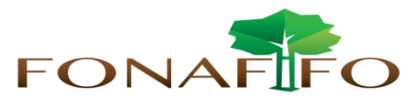

Fondo Nacional de Financiamiento Forestal

Junta Directiva

Sesión Ordinaria N°03-2021, miércoles 10 de marzo de 2021 a las 09:00 a.m., presencia virtual

AGENDA

- Lectura y aprobación de la agenda del día

- Lectura y aprobación Acta N°02-2021

- Informe caso Inversiones CAMOBI S.A.

- Presentación Estados Financieros al cierre del 2020

- Presentación situación proceso de pagos de PSA 2021

- Presentación escenarios de PSA 2021

- Nota Forestales Finca La Escondida S.A.

- Informe recurso de apelación planteado por la empresa Applied Research Sociedad Anónima, contratación número 2019LA-000011-0012100001

- Lectura de correspondencia:

- Correspondencia recibida:

Oficio DM-0178-2021 del Despacho de la Ministra en respuesta al oficio AI-013-2021, referente a las disposiciones por cumplir, que emitió la Auditoría Interna, en el informe AI-098-2020.

- Puntos varios

- Expediente llamado a audiencia

